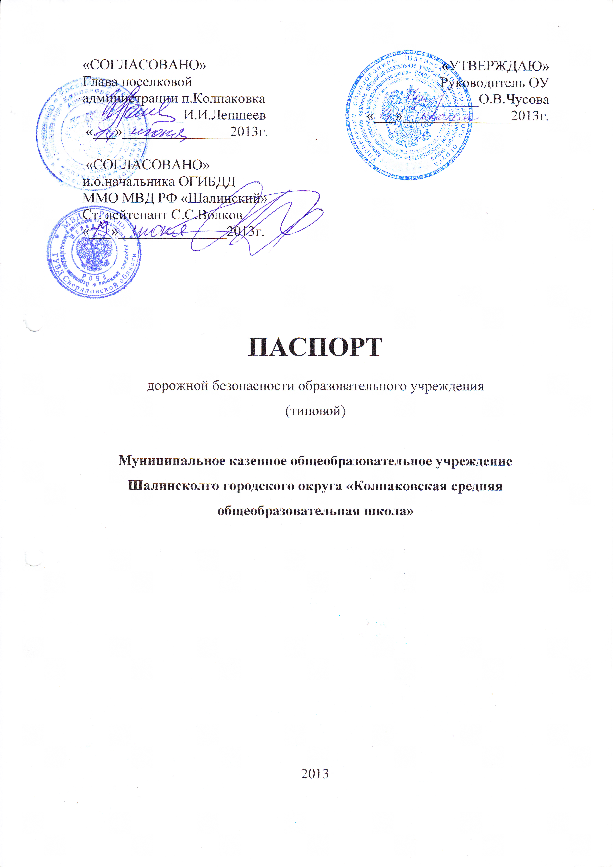

Общие сведения
___Муниципальное казенное общеобразовательное учреждение Шалинского городского округа «Колпаковская средняя общеобразователдьная школа»_
(Полное наименование образовательного учреждения)

Юридический адрес: _623025 Свердловская область, Шалинский район, п.Колпаковка, ул.Привокзальная, 28_______________________________
Фактический адрес: __623025 Свердловская область, Шалинский район, п.Колпаковка, ул.Привокзальная, 28______________________________

Руководители образовательного учреждения:
Директор (руководитель) _Чусова Ольга Васильевна_ __8 9521374416_
(фамилия, имя, отчество) (телефон)
Заместитель директора
по учебной работе __Дубовцева Елена Александровна 89041686636
(фамилия, имя, отчество) (телефон)
Заместитель директора
по воспитательной работе _Чудинова Инна Ивановна_ ___89505568560__
(фамилия, имя, отчество) (телефон)

Ответственные работники
муниципального органа
образования Методист по охране труда Седова Татьяна
Андреевна
и технике безопасности
МКУ ШГО «ЦОДСО
8 343 58 22086
(телефон)
Ответственные от
Госавтоинспекции инспектор по пропаганде Никифорова Татьяна
ОГИБДД ММО Александровна
МВД «Шалинский»
(должность) (фамилия, имя, отчество)

89527267333
Ответственные работники
за мероприятия по профилактике
детского травматизма преподаватель ОБЖ__Гилева_Ольга Валерьевна
(должность) (фамилия, имя, отчество)
____________8 9045410879
(телефон)

Руководитель или ответственный
работник дорожно-эксплуатационной
организации, осуществляющей
содержание улично-дорожной сети (УДС)∗ администрация
п.Колпаковка (343) 58-2-15-27
(телефон)

Руководитель или ответственный
работник дорожно-эксплуатационной
организации, осуществляющей
содержание технических средств
организации дорожного администрация
движения (ТСОДД)
п.Колпаковка (343) 58-2-15-27

Количество учащихся __124______________________________________
Наличие уголка по БДД __имеется, находится в рекреации на 2 этаже____
(если имеется, указать место расположения)
Наличие класса по БДД ___не имеется______________________________
(если имеется, указать место расположения)
Наличие автогородка (площадки) по БДД ___не имеется_______________
Наличие автобуса в образовательном учреждении __имеется___________
(при наличии автобуса)
Владелец автобуса __МКОУ «Колпаковская СОШ»___________________
(образовательное учреждение, муниципальное образование и др.)

Время занятий в образовательном учреждении:
1-ая смена: _____8.30_____ – ____14.20_______ (период)
внеклассные занятия: ___15.00_______ – ____18.00________ (период)

Телефоны оперативных служб:
Дежурная часть- 024 2-24-62
Скорая помощь – 2-19-11; _8 904168682
п/часть- 2-24-44
Содержание
- План-схемы образовательного учреждения.
1. Район расположения образовательного учреждения, пути движения транспортных средств и детей (обучающихся, воспитанников).
2. Организация дорожного движения в непосредственной близости от образовательного учреждения с размещением соответствующих технических средств организации дорожного движения, маршруты движения детей и расположение парковочных мест.
3. Маршруты движения организованных групп детей от образовательного учреждения к ДК, сельской библиотеке.
4. Пути движения транспортных средств к местам разгрузки/погрузки и рекомендуемые безопасные пути передвижения детей по территории образовательного учреждения.

- Информация об обеспечении безопасности перевозок детей специальным транспортным средством (автобусом).
1. Общие сведения.
2. Маршрут движения автобуса до образовательного учреждения.
3. Безопасное расположение остановки автобуса у образовательного учреждения.

III. Приложения
План-схема пути движения транспортных средств и детей (обучающихся, воспитанников) при проведении дорожных ремонтно-строительных работ вблизи образовательного учреждения

План-схема образовательного учреждения
Район расположения образовательного учреждения, пути движения транспортных средств и детей.
Улица Привокзальная
Улица Школьная
Улица Железнодорожная
Улица Привокзальная
школа
стадион
д.1
Д.3
Д.6
Д.5
Д.4
Д.3
Д.2
Д.1
Д.9
Д.7
Д.5
Д.3
Д.1
Д.6
Д.4
Д.2
ДК
«Октябрь»

Парк
Д.1
Д.2




Движение транспортного средства

Движение детей из/в ОУ
улица
Жилые дома

Схема передвижения детей от ОУ до библиотеки, д/культуры и обратно

Улица Привокзальная
Улица Школьная
Улица Железнодорожная
Улица Привокзальная
школа
стадион
д.1
Д.3
Д.6
Д.5
Д.4
Д.3
Д.2
Д.1
Д.9
Д.7
Д.5
Д.3
Д.1
Д.6
Д.4
Д.2
ДК
«Октябрь»

Парк
Д.1
Д.2

II. Информация об обеспечении безопасности перевозок детей специальным транспортным средством (автобусом).

- Общие сведения

Марка ___КАВЗ ______________________________________________
Модель __397653______________________________________________
Государственный регистрационный знак ТО 49 НВ 96_______________
Год выпуска ___2007___________________________________________
Количество мест в автобусе __22___________________________________
Соответствие конструкции требованиям, предъявляемым к школьным автобусам ___соответствует_____________________________________

1. Сведения о водителе(ях) автобуса(сов)

Фамилия, имя, отчество | Дата приня-тия на работу | Стаж вожде-ния ТС кате-гории D | Дата пред- стоящего медицин-ского осмотра | Период проведения стажировки | Сроки повыше-ние ква- лификации | Допущен- ные нару- шения ПДД
Шевелев  Федор  Степанович | 02.03.2009г. | 23 года | 06.09.2014г. |  | 05.12.2011-16.12.2011;  26.02.2013г. | нет

2. Организационно-техническое обеспечение

1) Лицо, ответственное, за обеспечение безопасности дорожного движения (ФИО): _Гилева Ольга Валерьевна_____________________
назначено _приказ № 77-О от 13.08.2012г.__________________________________________________, прошло аттестацию ______________________________________________.

2) Организация проведения предрейсового медицинского осмотра водителя:
осуществляет _Титова Неля Николаевна (Ф.И.О. специалиста)
на основании договора с Шалинской ЦГБ № 51 от 10.01.2014г.

3) Организация проведения предрейсового технического осмотра транспортного средства:
осуществляет __Шевелев Федор Степанович__________________________________________________
(Ф.И.О. специалиста)
на основании _приказа № 05 от 24.01.2012г._, удостоверения о краткосрочном повышении квалификации по программе : « Квалификационная подготовка__по организации перевозок автомобильным транспортом в пределах Российской Федерации»________________________________________________
действительного до _16.12.2016г.________________________________.
4) Дата очередного технического осмотра _ноябрь 2014год___________

5) Место стоянки автобуса в нерабочее время __гараж ЗАО ПО «Свердлес» филиал Кашкинский ЛПХ_______________________________________
меры, исключающие несанкционированное использование : _находится под охраной_____________________________________________________

3. Сведения о владельце автобуса

Юридический адрес владельца: 623025 Свердловская область, Шалинский район, п.Колпаковка, ул.Привокзальная, 28________________________
Фактический адрес владельца: _623025 Свердловская область, Шалинский район, п.Колпаковка, ул.Привокзальная, 28___________________________________________________________
Телефон ответственного лица ___89089098137______________________


Улица Привокзальная
Улица Школьная
Улица Железнодорожная
Улица Привокзальная
школа
стадион
д.1
Д.3
Д.6
Д.5
Д.4
Д.3
Д.2
Д.1
Д.9
Д.7
Д.5
Д.3
Д.1
Д.6
Д.4
Д.2
ДК
«Октябрь»

Парк
Д.1
Д.2
Схема организации дорожного движения во время дорожных работ близости от ОУ

Маршрут движения автобуса до ОУ

Автобаза

Маршрут движения автобуса до/от ОУ

Место посадки и высадки детей

Улица Привокзальная
Улица Привокзальная
д.1
Д.3
Д.6
Д.5
Д.4
Д.3
Д.2
Д.1
Д.9
Д.7
Д.5
Д.3
Д.1
Д.6
Д.4
Д.2
ДК
«Октябрь»

Парк
Д.1
Д.2
Улица Школьная
школа
стадион
Улица Железнодорожная

 Дорожно-эксплуатационные организации, осуществляющие содержание УДС и ТСОДД, несут ответственность в соответствии с законодательством Российской Федерации (Федеральный закон «О безопасности дорожного движения» от 10 декабря 1995 г. № 196-ФЗ, Кодекс Российской Федерации об административных правонарушениях, Гражданский кодекс Российской Федерации).

